แผนพัฒนาท้องถิ่น
(พ.ศ. 2561 – 2565)
เพิ่มเติม เปลี่ยนแปลง ครั้งที่ 2 ปีงบประมาณ พ.ศ. 2564
ของ
องค์การบริหารส่วนตำบลห้วยม้า
อำเภอเมืองแพร่ จังหวัดแพร่

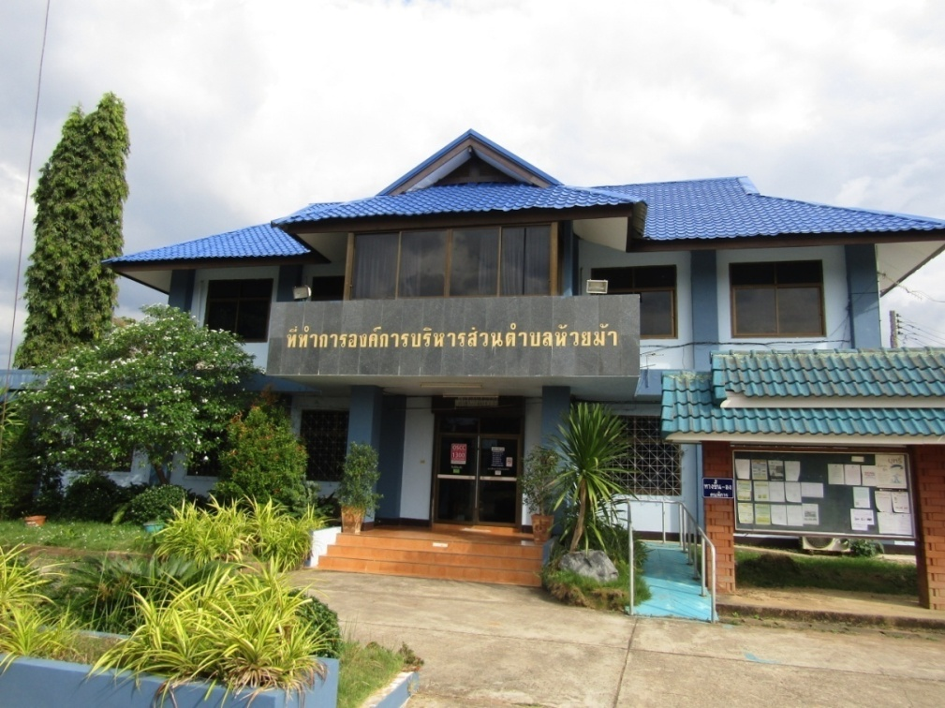

เห็นชอบโดย สภา อบต.ห้วยม้า
ในการประชุมสภา อบต.ห้วยม้า สมัยวิสามัญ สมัยที่ 1 ประจำปี 2564
เมื่อวันที่ 25 มิถุนายน 2564
ประกาศใช้เมื่อวันที่ 25 มิถุนายน 2564

